Хроленок Мария Сергеевна

Урок № 52 Биология 9 класс 21.04.2022

Тема урока: Закономерности действия экологических факторов.
Цель урока: формирование умений характеризовать особенности экологических факторов.

В рабочей тетради запишите число и тему урока.

- Теоретический материал.

Несмотря на большое разнообразие экологических факторов, в характере их воздействия на организмы и в ответных реакциях живых существ можно выявить ряд общих закономерностей.
Закон толерантности (закон оптимума или закон В. Шелфорда) – каждый фактор имеет определенные пределы положительного влияния на организмы. Как недостаточное, так и избыточное действие фактора отрицательно сказывается на жизнедеятельности особей (много «хорошо» – тоже «не хорошо»).
Факторы среды имеют количественное выражение. По отношению к каждому фактору можно выделить зону оптимума (зону нормальной жизнедеятельности), зону пессимума (зону угнетения) и пределы выносливости организма. Оптимум – такое количество экологического фактора, при котором интенсивность жизнедеятельности организмов максимальна. В зоне пессимума жизнедеятельность организмов угнетена. За пределами выносливости существование организма невозможно. Различают нижний и верхний предел выносливости.
Способность живых организмов переносить количественные колебания действия экологического фактора называется экологической валентностью (толерантностью, устойчивостью, пластичностью).
Значения экологического фактора между верхним и нижним пределами выносливости называется зоной толерантности. Виды с широкой зоной толерантности называются эврибионтными, с узкой – стенобионтными. Организмы, переносящие значительные колебания температуры, называются эвритермными, а приспособленные к узкому интервалу температур – стенотермными. Таким же образом по отношению к давлению различают эври- и стенобатные организмы, по отношению к степени засоления среды – эври- и стеногалинные, по отношению к питанию эври- и стенотрофы (применительно к животным используют термины эври- и стенофаги) и т.д.
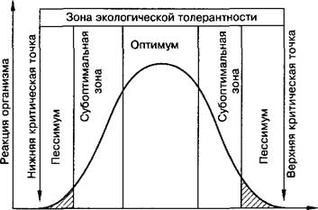

Экологические валентности вида к разным экологическим факторам могут отличаться. Набор экологических валентностей по отношению к разным факторам среды составляет экологический спектр вида.
II. Закрепление материала.

1. Изучите теоретический материал, сделайте краткий конспект.
2. Откройте § 40 и выпишите кратко ответьте на вопросы № 2,3 (на странице 153).

III. Контроль знаний.

Устно ответьте на вопросы:
1. Что такое толерантность?
2. Что изучает экология?
IV. Домашнее задание.

1. Повторить § 40 и теоретический материл.

Задание, выполненное в письменном виде, может быть сфотографировано или отсканировано и отправлено в виде файла. Для обратной связи можно использовать электронную почту maria_emily@mail.ru, социальные сети ВК.

